***Файл-справка по использованию программного обеспечения***

Данная программа позволяет пользователю решить СЛАУ методом простых итераций.

Результат расчета может быть не точным или не найденным, так как вычисления представляет собой итерационную процедуру нахождения приближенных решений системы линейных алгебраических уравнений с произвольно выбранной точностью.

Этот метод применяется к квадратным матрицам с ненулевыми элементами на диагоналях, и сходимость гарантируется, если матрица диагонально доминирует.

1. 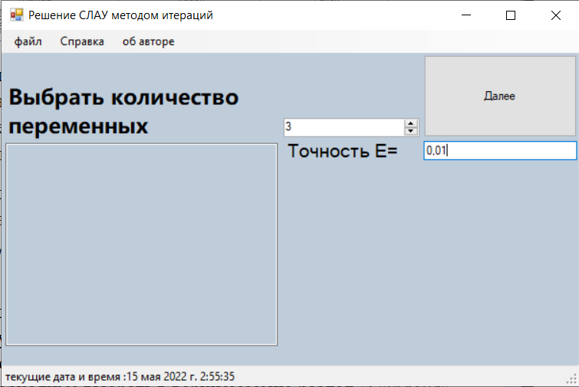После запуска программы появиться диалоговое окно в котором необходимо указать количество уравнений, точность вычисления и нажать кнопку ***«Далее»***.
   1. Чтобы подробнее узнать как работает данная программа , то можно обратиться к разделу ***«Справка»*** , для этого необходимо выбрать в верхнем меню раздел ***«Справка».***
   2. Если вы вдруг хотите узнать о разработчике данного программного комплекса, то необходимо выбрать в верхнем меню раздел ***«об авторе».***

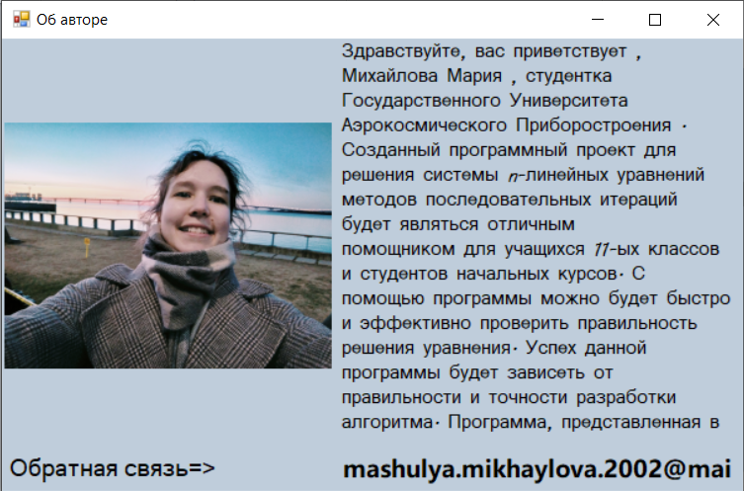

1. 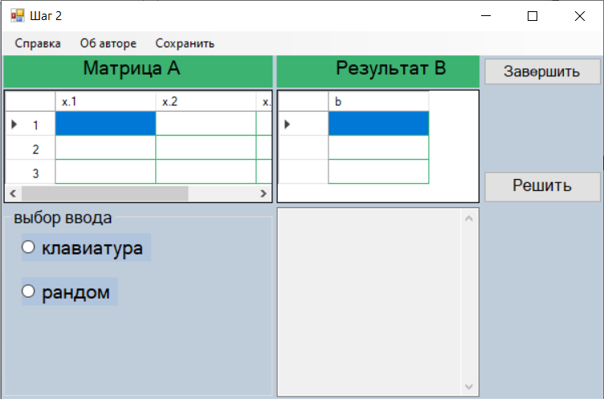Затем в открывшемся окне необходимо выбрать требуемый режим ввода значений в таблицы : ***«Клавиатура»*** или ***«Рандом»***.
   1. При выборе ввода такой как ***«Клавиатура»,*** вам будет доступна опция, которая позволит самим заполнить ячейки таблицы нужными значениями.

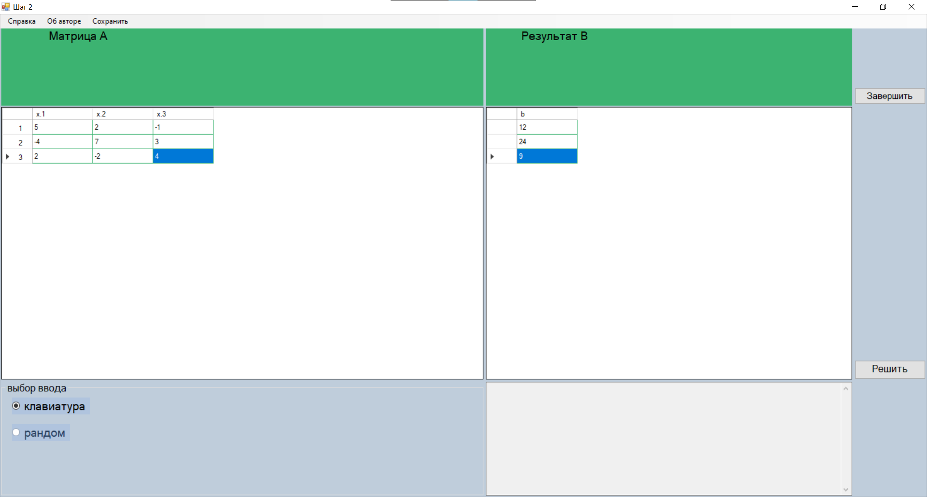

* 1. При выборе ввода такой как ***«Рандом»***вам будет доступна опция, которая позволит заполнить ячейки таблицы случайными значениями.

1. 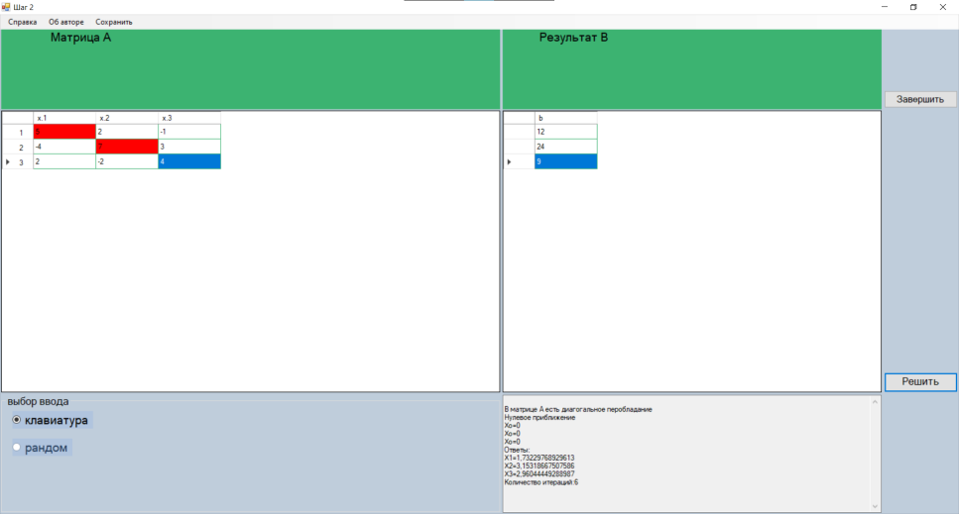Последнее, что необходимо сделать это нажать кнопку ***«Решить»*** и получить ответы в текстовом поле .
2. Если вам необходимо сохранить результат, то это можно сделать двумя способами.
   1. 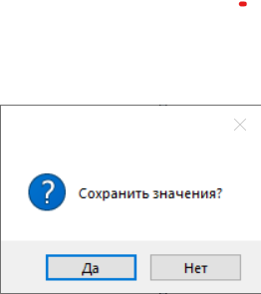Сохранить результат можно с помощью нажатия кнопки «Сохранить», которая находится в верхнем меню.
      1. После нажатия кнопки выйдет окно которое попросит подтвердить ваши действия. При нажатии кнопки «Да» выйдет окно сохранения, где необходимо указать имя сохраняемого файла.
      2. Если же вы нажмете кнопку «Нет», то программа просто закроется и результаты не будут сохранены.
   2. 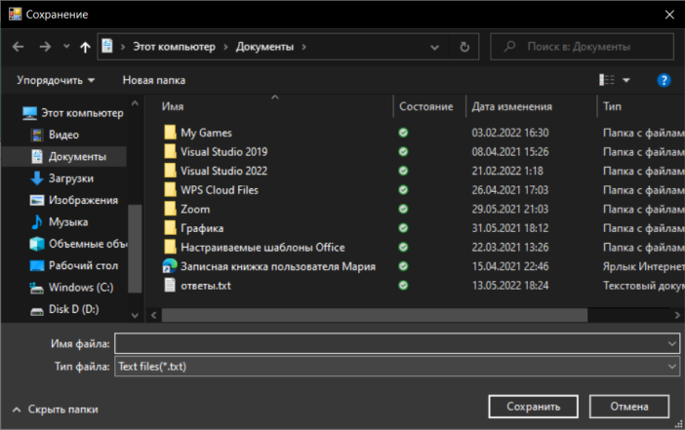Другой способ сохранить результаты можно будет перед закрытием программы, то есть пользователь должен нажать кнопку «Завершить».
      1. После нажатия кнопки выйдет диалоговое окно с вопросом о завершении работы и сохранении файла.

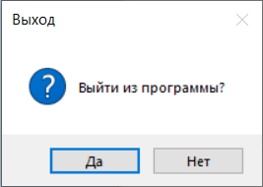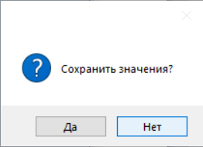

***Успехов!!!***

***Все, что познается, имеет число, ибо невозможно ни понять ничего, ни познать без него.***

*…Пифагор…*